# 心理健康 | 大学生恋爱中常见心理问题及其调适方法

积极向上的 [青科大高院之声](javascript:void(0);)









**大学生恋爱中常见心理问题**

**及其调适方法**









**一、大学生恋爱中常见的心理问题**

1、从众心理

一些大学生虽暂时没有谈恋爱的需求，但因同宿舍的同学谈恋爱，看到人家亲亲热热，自然会激发起恋爱意识和行为。如果找不到合适的对象，或没有人向其求爱，孤独感、危机感、失落感就会涌现，造成强大的心理压力。另外，有些人对恋人的看法缺乏主见。别人说好自己就觉得好，别人说不好则会觉得不好，往往因随波逐流而断送了自己的爱情。

2、攀比心理

大学生因为心理发育还不成熟，在决定做事之前往往缺乏慎重考虑。对待爱情也是一样，常常为了攀比，满足虚荣心而行动。同宿舍的几位同学，一旦有人恋爱了，其他人也不示弱，陆续谈起来，忘了考虑是不是真正的爱情。

3.嫉妒心理

在恋爱中产生嫉妒心理是非常普遍的。当得知自己喜爱的人同其他异性关系密切时，一种难言的痛苦滋味涌上心头，这便是嫉妒。爱情必须相互信任，而嫉妒是对信任的蚕食与伤害，甚至会破坏双方关系，最终导致感情的破裂。

4、猜疑心理

“你在和谁通话？”“你刚刚干什么去了？”“和谁在发短信？”猜疑是亲密关系中的杀手，会导致亲密关系中双方的不信任，几乎所有人都会在猜疑中逃走！我们应当学会控制自己的感情，相信自己的另一半，不乱猜疑，多去交流。





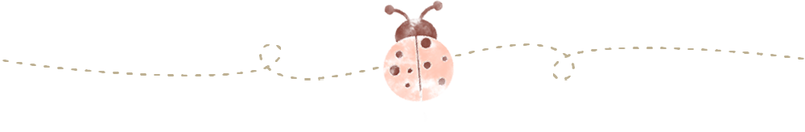





**二、大学生恋爱心理问题的调适**

针对大学生恋爱中出现的一些心理问题，我们应该努力地寻求积极交往的方式和合适的解决方法，培养健康的恋爱观。

**1.正确认知爱情**

只有正确地认知爱情，才能更好地面对爱情。爱情是相互给予而不仅仅为了得到，恋人之间彼此分享快乐、幸福和悲伤等。爱是责任，所有的爱情都包含一份神圣的责任，这种责任不是义务，不是外界强加的，而是内心的自觉，即为自己所爱的人承担风险，而不只是感官上的愉悦与寂寞时的陪伴。爱是彼此尊重，真诚的爱是建立在双方平等与理解基础上的。

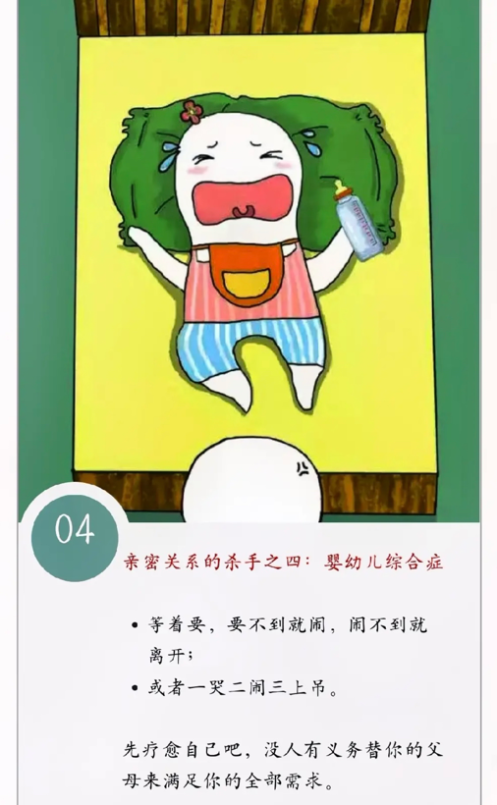

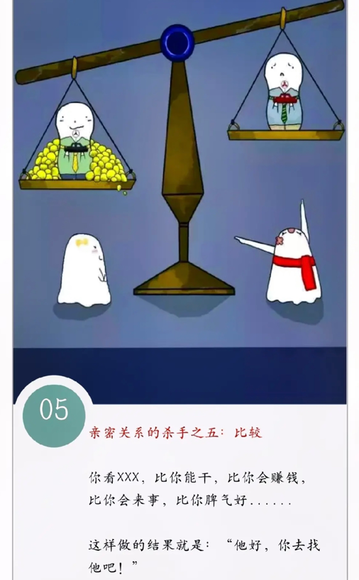

**2.正确对待爱情**

大学生要正确对待恋爱，要处理好方面的关系，即爱情与学业。这个问题解决了，常见的恋爱心理问题大部分也就可以迎刃而解了。

**爱情与学业**。青年学生进入大学后，专业方向基本确定，未来的事业逐步开始清晰，他们所面对的压力是显而易见的。绝大多数大学生能够正确看待学业与爱情的关系。他们赞成学习是学生的天职，大学阶段应以学习为主，爱情应当服从学业；或者希望学业和爱情双丰收，既渴求学业有成，又向往爱情幸福。但是我们发现也有不少同学一旦坠入情网就不能自拔，学习同样受到严重影响。有的大学生整天沉浸在卿卿我我的甜言蜜语中；有的大学生中午、晚上不休息，加班加点谈恋爱，致使上课时倦意甚浓。爱情逐渐成为生活的唯一追求。可见，摆正学业与爱情的关系，是大学生难以控制而又必须正确处理的问题。

同时，还要学会处理好爱情对象与对象的朋友之间情谊的关系，别在对方的友谊里出现了误解和嫉妒的不必要烦恼。





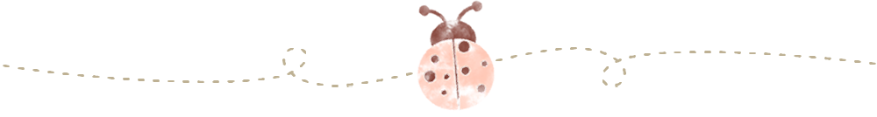



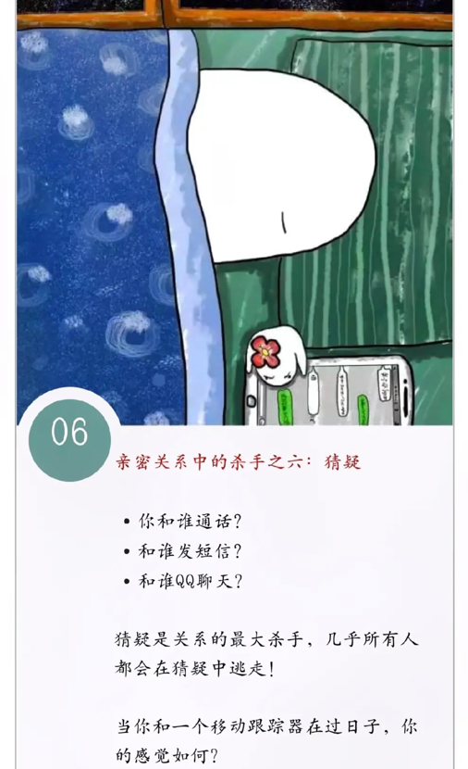

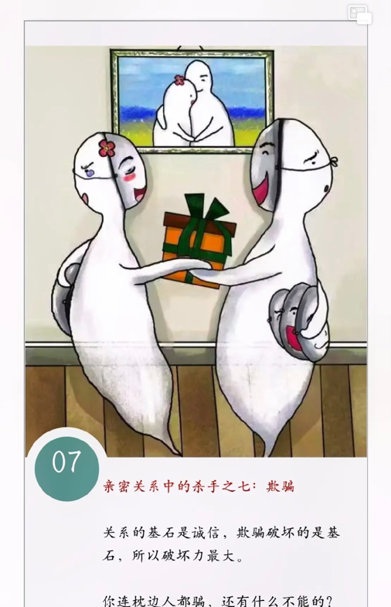

**总之，培养大学生树立正确的恋爱观将是解决大学生恋爱问题的根本所在。**我们应高度重视这项工作的意义所在。对大学生恋爱观的引导教育的好坏，是关系到大学生能否健康成长，顺利成才的重要方面，也是为社会文明进步作出的重要贡献。因此，我们应该积极培养大学生树立正确的恋爱观，拥有健康的恋爱心理。



编辑 | 杨雨昕

校正 | 田京书

审核 | 方璇

**往期推荐****[学院活动 | 高分子学院荣获“迎新杯”男子篮球及女子篮球赛冠军](http://mp.weixin.qq.com/s?__biz=MzI1MTEyMTQ4Ng==&mid=2247535450&idx=2&sn=2095f368904b5b6a7f3a6553949d3ea8&chksm=e9f5d17bde82586d7a548e3e2978d7c95dc0e08af24119d6041836b5e2cdd248d86b2fdfb6a2&scene=21#wechat_redirect)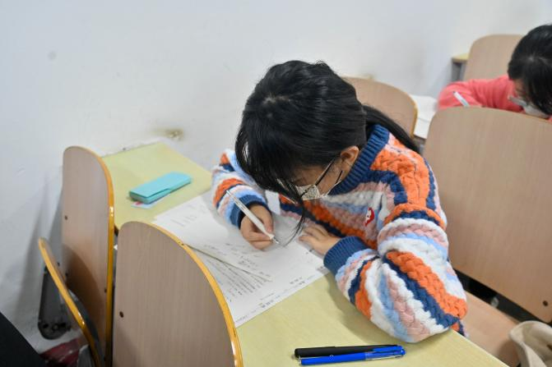[学院活动 | 精心组织，严肃考纪，高分子学院组织2022级新生期中考试](http://mp.weixin.qq.com/s?__biz=MzI1MTEyMTQ4Ng==&mid=2247535450&idx=2&sn=2095f368904b5b6a7f3a6553949d3ea8&chksm=e9f5d17bde82586d7a548e3e2978d7c95dc0e08af24119d6041836b5e2cdd248d86b2fdfb6a2&scene=21#wechat_redirect)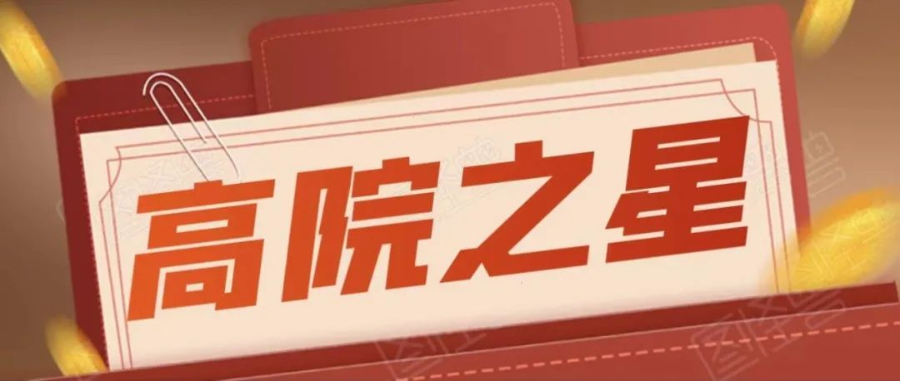[学院活动 | 高分子科学与工程学院关于评选2021-2022学年“高院之星”的通知](http://mp.weixin.qq.com/s?__biz=MzI1MTEyMTQ4Ng==&mid=2247535339&idx=1&sn=904a928bba7e20a00be251ba6cc84df4&chksm=e9f5d0cade8259dce1191cefda4f54ecce4b27fc2db9c394de4c8d7a81d334d4740f1e2327ad&scene=21#wechat_redirect)**



[微信公众号｜青科大高院之声](http://mp.weixin.qq.com/s?__biz=MzAxNDExMzk0OA==&mid=2656101785&idx=1&sn=100ad3e413fb130101ad09fc81c4427e&chksm=803c086ab74b817cbf63998eb1b3d2c7c88663e84a77a96bb4e9c94cd23f18903c813cd8bb84&scene=21#wechat_redirect)

投稿邮箱｜gfzxymmd@163.